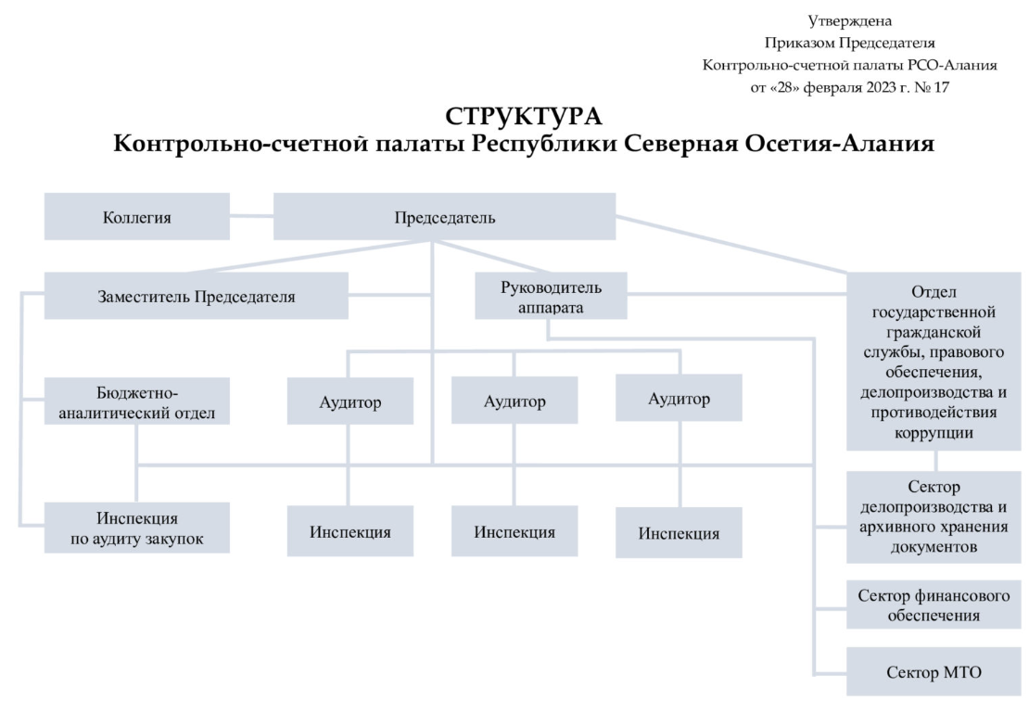

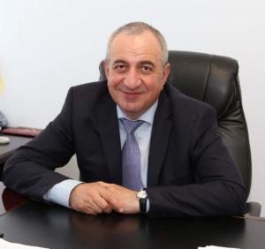

Председатель
Калицов Инал Алексеевич
Действительный государственный Советник РСО-Алания 1 класса.
Родился 1 ноября 1964 года в г. Орджоникидзе СОАССР.
В 1986 г. окончил Московский институт народного хозяйства им. Г.В. Плеханова по специальности «Технология и организация общественного питания».
В 1995 г. окончил СОГУ им. К.Л. Хетагурова, по специальности «Правоведение».
В 2004 г. окончил аспирантуру Российской Академии государственной службы при Президенте РФ.
Присуждена ученая степень кандидата социологических наук.
С 1996 -2001г.г. Советник Председателя Парламента РСО-Алания.
С 2001-2003г.г. — начальник Отдела учета, систематизации законодательства и правовой работы с обращениями граждан Государственно-правового управления Аппарата Парламента РСО-Алания.
С 2003-2015г.г. — начальник Государственно-правового управления Аппарата Парламента РСО — Алания.
С октября 2015г. назначен Председателем Контрольно-счетной палаты РСО-Алания.
Указом Главы РСО-Алания присвоено почетное звание «Заслуженный юрист Республики Северная Осетия-Алания».
Награжден Почетной грамотой Совета судей РСО-Алания (2013г., 2017г.), Ассоциации юристов России (2013г.), Парламента РСО-Алания (2014г.), также Благодарственным письмом Председателя Парламента РСО-Алания (2015г., 2019г.), Председателя Счетной палаты РФ (2020г.)

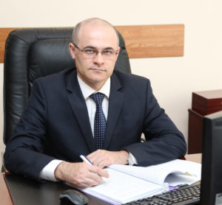

Заместитель Председателя
Бекоев Казбек Викторович
Родился 11 мая 1974 года в г. Орджоникидзе.
В 1996 году окончил Северо-Осетинский государственный университет им. К.Л. Хетагурова по специальности «Экономист».
Трудовую деятельность начал в 1990 году в Арендном объединении №6. С 1996 года на протяжении 19 лет работал в Министерстве финансов Республики Северная Осетия-Алания на различных должностях, в том числе ведущего специалиста отдела прогнозирования доходов и налоговой политики, заместителя начальника отдела экономического анализа и контроля, начальника отдела финансирования здравоохранения и социального развития, начальника отдела финансового контроля, заместителя начальника отдела государственного долга и кредитной политики, начальника отдела бюджетной политики.
В ноябре 2015 года назначен заместителем Председателя Контрольно-счетной палаты Республики Северная Осетия-Алания.
Награжден Почетной грамотой Парламента Республики Северная Осетия-Алания за эффективный добросовестный труд в системе государственного финансового контроля в Республике Северная Осетия-Алания, а также Грамотой Министерства финансов республики за высокое профессиональное мастерство, достойный вклад в развитие бюджетной системы республики, многолетний и безупречный труд в финансовой сфере.

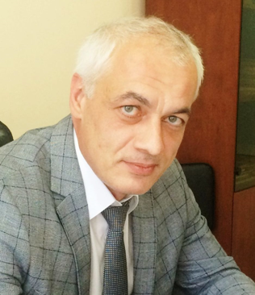

Аудитор
Айларов Алан Аликович
Родился 15 июня 1973 года в г. Владикавказ.
В 1995 году окончил Горский государственный аграрный университет по специальностям «Экономика и управление в отраслях АПК» и «Механизация сельского хозяйства».
С 2004 по 2010 год работал на различных должностях в Территориальном управлении Федеральной службы финансово-бюджетного надзора в РСО-Алания.
В Контрольно-счетной палате РСО-Алания с 2011 года. Работал в должностях ведущего инспектора, начальника инспекции.
В мае 2018 года постановлением Парламента РСО-Алания назначен на должность аудитора Контрольно-счетной палаты РСО-Алания.
26 мая 2023 года постановлением Парламента РСО-Алания назначен аудитором Контрольно-счетной палаты РСО-Алания на очередной пятилетний срок.
Имеет поощрения Парламента РСО-Алания и Контрольно-счетной палаты РСО-Алания.
Инспекция, находящаяся в подчинении аудитора, обеспечивает внешний государственный финансовый контроль в сферах строительства, жилищно-коммунального хозяйства, транспорта, дорожного хозяйства, связи и информационных технологий, печати и массовых коммуникаций, над законностью и результативностью использования межбюджетных трансфертов, предоставленных из республиканского бюджета бюджетам 5 муниципальных образований РСО-Алания.

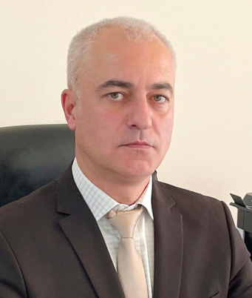

Аудитор
Созиев Алан Тамерланович
Родился 3 февраля 1977 года в г. Владикавказ.
В 1998 г. окончил Северо-Кавказский государственный технологический университет по специальности «Экономика и управление в отраслях горной промышленности и геологоразведке».
В 2010 г. окончил Северо-Осетинский Государственный университет им. К.Л. Хетагурова по специальности «Юриспруденция».
С 2000 г. – Контролер-ревизор КРУ МФ РФ в Республике Северная Осетия-Алания.
С 2004 г. — Старший контролер-ревизор, главный государственный инспектор, заместитель начальника отдела в Управлении Федеральной службы финансово-бюджетного надзора в Республике Северная Осетия-Алания.
С 2011 г. — Главный бухгалтер ОАО «Кавдоломит».
С 2014 г. — Главный экономист ОАО «Кавдоломит».
С 2016 г. по 2018 г. работал аудитором Контрольно-счетной палаты РСО-Алания.
С 2018 г. — Коммерческий директор ООО «Арлан Фиш».
В 2021 году постановлением Парламента РСО-Алания вновь назначен на должность аудитора Контрольно-счетной палаты РСО-Алания.
Аудиторское направление деятельности обеспечивает внешний государственный финансовый контроль в таких важных сферах деятельности, как сельское хозяйство, поддержка малого и среднего бизнеса, охрана окружающей среды и экология, туризм, ветеринария, архивное дело, а также других сферах.

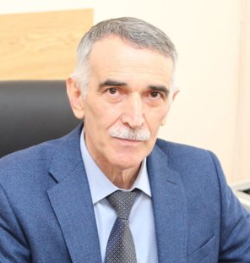

Аудитор
Хадарцев Олег Муратович
Родился 6 октября 1957 года в с. Даллагкау Алагирского района Северо-Осетинской АССР.
С сентября 1974 года по октябрь 1976 года работал в Ташкентском текстильном комбинате, в Научно-производственном объединении «Технолог».
С ноября 1979 года проходил срочную службу в Советской армии на должностях рядового и младшего начальствующего состава. В 1981 году уволен в запас в звании лейтенанта. За успехи в боевой и политической подготовке в рядах Вооруженных сил СССР занесен в «Книгу почета части».
После службы с июля 1981 г. продолжил работу в Научно-производственном объединении «Технолог».
С октября 1983 года по август 2007 года служил на различных должностях оперативно-начальствующего состава МВД РСО-Алания.
Награжден медалями за безупречную службу I, II и III степени, имеет специальное воинское звание полковник милиции.
В 2012-2013 гг. работал в ОАО «Кристалл» в должности заместителя генерального директора по безопасности и режиму.
С 2015 — 2017 год работал директором Федерального государственного бюджетного профессионального образовательного учреждения «Владикавказское специальное учебно-воспитательное учреждение для детей и подростков с девиантным общественно опасным поведением закрытого типа».
В мае 2019 года постановлением Парламента РСО-Алания назначен на должность аудитора Контрольно-счетной палаты РСО-Алания.
Награжден Благодарственным письмом Председателя Правительства РСО-Алания (2020г.).
Инспекция, находящаяся в подчинении аудитора, обеспечивает внешний государственный финансовый контроль в сферах социального обеспечения граждан, здравоохранения, образования, культуры, охраны объектов культурного наследия, спорта, межнациональных отношений, молодежной политики.

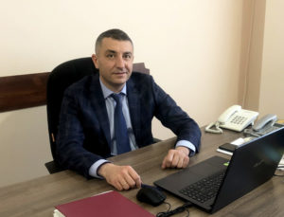

Руководитель аппарата
Бизиков Александр Валерьевич
Родился 9 апреля 1976 года в г. Владикавказ.
В 1998г. окончил Северо-Осетинский государственный университет им. К.Л.Хетагурова по специальности «Финансы и кредит».
В 2003г. окончил Горский государственный аграрный университет по специальности «Юриспруденция».
Трудовую деятельность начал в 1997г. экономистом-бухгалтером в ЗАО «Кавказэлектронстрой».
С 1999г. по август 2002г. работал в Управлении безопасности и технической защиты информации Национального банка Республики Северная Осетия-Алания.
С августа 2002г. по февраль 2010г. — директор ВМУ «Центр по выплате компенсаций (субсидий) за жилищно-коммунальные услуги» АМС г. Владикавказа, начальник государственного учреждения «Управление по выплате жилищных субсидий по г. Владикавказ» Министерства труда и социального развития Республики Северная Осетия-Алания.
С февраля 2010г. по апрель 2017г. — начальник Управления развития проекта «Информационное общество», заместитель директора по работе с корпоративным и государственным сегментами Северо-Осетинского филиала ПАО «Ростелеком».
C 27.04.2017г. по 01.09.2017г. — генеральный директор Государственного унитарного предприятия Республики Северная Осетия-Алания «Центр информационных технологий».
С декабря 2017г. по июнь 2020г. работал в коммерческих структурах г. Краснодар.
С 17.06.2020г. по 07.02.2021г. — помощник директора ГКУ «Центр обеспечения деятельности по защите населения и территорий РСО-Алания от чрезвычайных ситуаций» по КСКБ.
В Контрольно-счетной палате Республики Северная Осетия-Алания с февраля 2021г.
Дважды избирался депутатом Собрания представителей (Городской Думы) г. Владикавказ. Председатель комиссии по бюджету и налоговой политики (2003-2007 гг.).
Лауреат Всероссийского конкурса «Лучший муниципальный служащий» в области экономики и финансов г. Москва 2005 год.

Течиева Альбина Хасановна — секретарь Коллегии

Айларов Алан Аликович — аудитор КСП РСО-Алания по направлению деятельности по контролю расходов республиканского бюджета на государственное управление, финансовую помощь бюджетам других уровней;
Созиев Алан Тамерланович — аудитор КСП РСО-Алания по направлению деятельности по контролю доходов и источников финансирования дефицита бюджета, финансовую помощь бюджетам других уровней;
Хадарцев Олег Муратович — аудитор КСП РСО-Алания по направлению деятельности по контролю расходов республиканского бюджета на социальную сферу, финансовую помощь бюджетам других уровней;

